ПАСПОРТ
Клапаны предохранительные AIR TEK, Италия
Клапаны представляют собой пружинную полноподьемную конструкцию, обеспечивающую пропускную способность при открытии клапана, предназначены для понижения давления в системе.
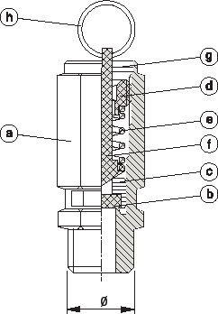
Контрукция и материалы

- Корпус клапана: Латунь CW614N UNI EN 12164
- Уплотнение: NBR ( рабочая температура -10 ..+100℃)
- Затвор: Латунь CW614N UNI EN 12164
- Регулировочная гайка: Латунь CW614N UNI EN 12164
- Пружина: Латунь C98 UNI 3823 - INOX AISI 30 (by request)
- Шток : Сталь B4 UNI 7356-74
- Крышка: Алюминий
- Кольцо: Сталь C 75

Спецификация

Модель | Присоединительная резьба | Давление срабатывания, бар.
VS1408A | 1/4 ″ | 8
VS1411A | 1/4 ″ | 11
VS1416A | 1/4 ″ | 16
VS1419A | 1/4 ″ | 19
VS1208A | 1/4 ″ | 8
VS1211A | 1/2″ | 11
VS1216A | 1/2″ | 16
VS1219A | 1/2″ | 19
VS111A | 1″ | 11

КОД ТНВЭД: 8481409009, продукция не подлежит обязательной сертификации

